* 1. Defina una transformación lineal en donde el núcleo sea el eje x y los vectores y  sean autovectores asociados a autovalores inversos y la traza de la matriz de transformación sea igual .
  2. Obtenga la imagen del vector , no es necesario que obtenga la expresión analítica de la TL.
  3. Obtenga la ecuación de la parábola que tiene vértice en el centro de la elipse con focos en

F1(3,-2) y F2(3,6) y pasa por los focos de  .

* 1. Grafique las dos cónicas definidas del ítem **a)**

1. Dada la ecuación  en R3.
   1. Halle los valores de las constantes A y B de manera que la intersección con el plano y=0 sea la curva  identifique la superficie y grafique.
   2. Analice e identifique el lugar geométrico para . Grafique para .
2. Dadas las funciones F y G de  indique si son o no transformaciones lineales justificando su respuesta, en caso de serlo indique la dimensión del núcleo y de la imagen:
   1. 
   2. 

Nota: det es la función determinante.

1. **a)**



Podemos definir dos TL, T1 y T2 (solo se pide una)





1. Para las dos TL la base de autovectores es la misma (B). Debemos obtener las coordenadas de w en base B.

Base de autovectores





Verificación con wxMaxima

Cargamos las matrices D, de autovalores y P, de autovectores

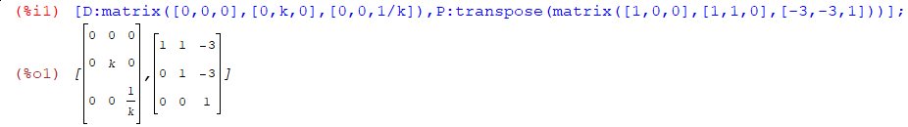

Resolvemos la ecuación 

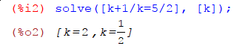 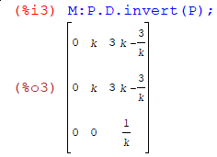 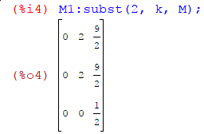 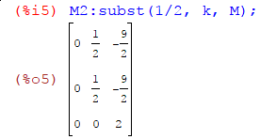 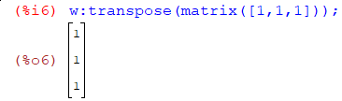 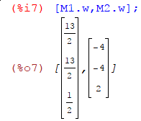

1. a) El vértice de la parábola es el punto medio de F1F2 . C(3,2)



Focos de 





$P :$

**b)**

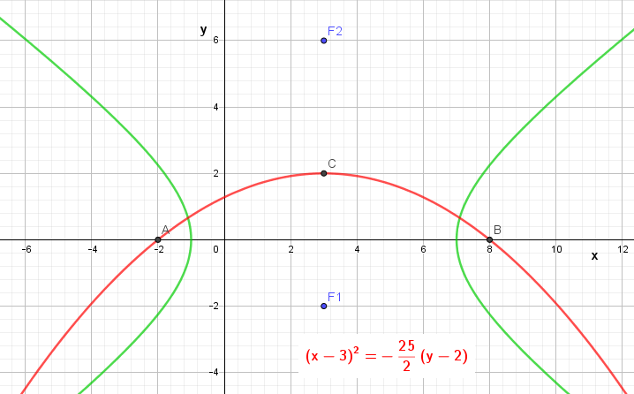

1. **a)**

 ; ; Elipsoide con centro en C(0,0,2)

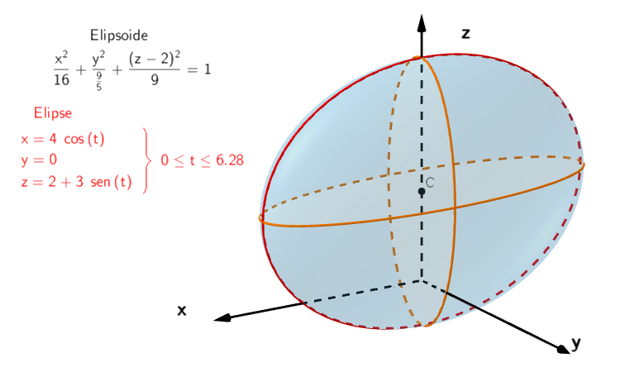

**3)b)**

 Cono elíptico de eje z y vértice (0,0,2)

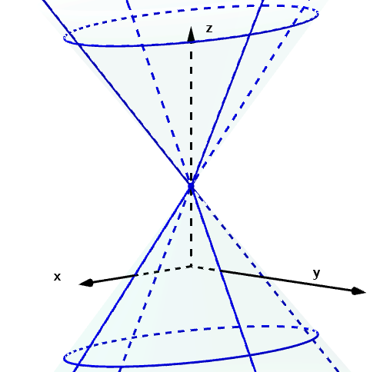

**4)a)** Verdadera



De 1) y 2) F es una TL

Imagen de F: Es obvio que la imagen es R, ya que dado un número cualquiera siempre existe al menos una matriz tal que su traza es dicho número, también se puede decir que la función no es sobreyectiva ya que existen infinitas cuya traza es un número dado.



Núcleo de F:



Ecuación lineal homogénea 





Verificamos el teorema de las dimensiones



**4)b)** G no es una TL ya que el determinante no es un operador lineal

Contraejemplo

